1.MOV AL,OFFSET TABLE

TABLE 是定义的一个数组

OFFSET 是得到其的偏移地址

该指令相当于LEA AL,TABLE

2. MOV AL,BUFFER

BUFFER相当于一个常数，即为一个偏移地址，例如：MOV AL,[100H]

3.MOV LAST[BX+DI],DL

储存器：BX基址，DI变址，LAST偏移量；

也可写为MOV LAST[BX][DI],DL；还可写为MOV [BX+DI+LAST]

4.MOV BYTE PTR [SI],75

BYTE PTR 规定了数据类型

5.AND & OR & XOR & TEST 使CF=OF=0，AF无定义，影响SF,ZF,PF

NOT 不影响标志位

AND AL,80H

AND:全1得1，作用：屏蔽某些位（如1010，屏蔽了第0,2位）

OR :有1得1，作用：将某些位写为1（如1010，第1,3位强制为1）,组合数

XOR:相同得0，相反得1，

作用：取反（如1010，第1,3位取反）；置零：与原数一致，则全置0

NOT:整体取反

TEST:和AND类似，全1得1，但不把结果存在AL中，即AL不改变。

6.BCD码

非压缩型：一个字节可存放1个一位的十进制数

压缩型：一个字节可存放2个一位的十进制数（即组合为1个两位的十进制数）

eg.36（dec） 00000011 00000110非压缩bcd -> 00110110压缩bcd

AH:03H AL:06H (HEX) -> AL:36H

十六进制移1位，指令以二进制移4位（移位后用or组合数据）

7.移位指令

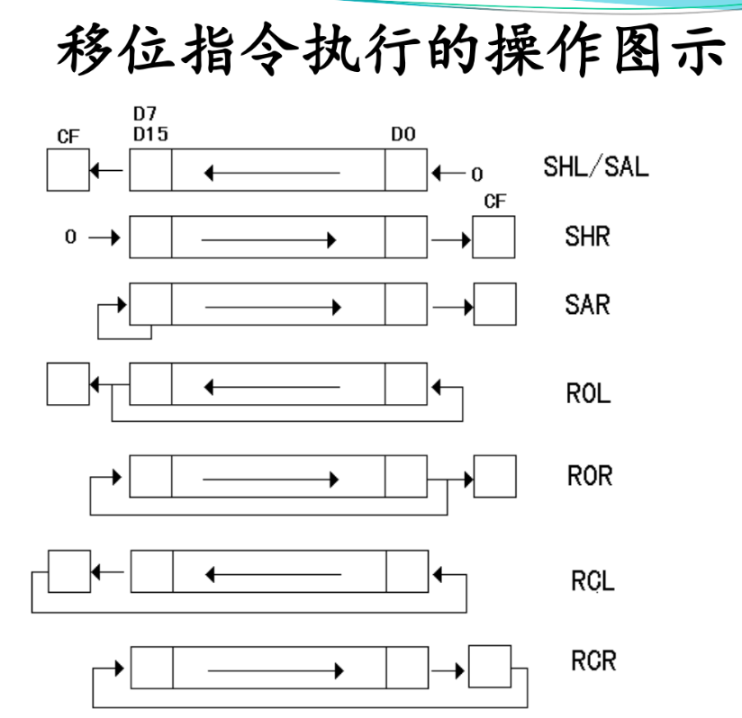

8.与数据有关的寻址方式

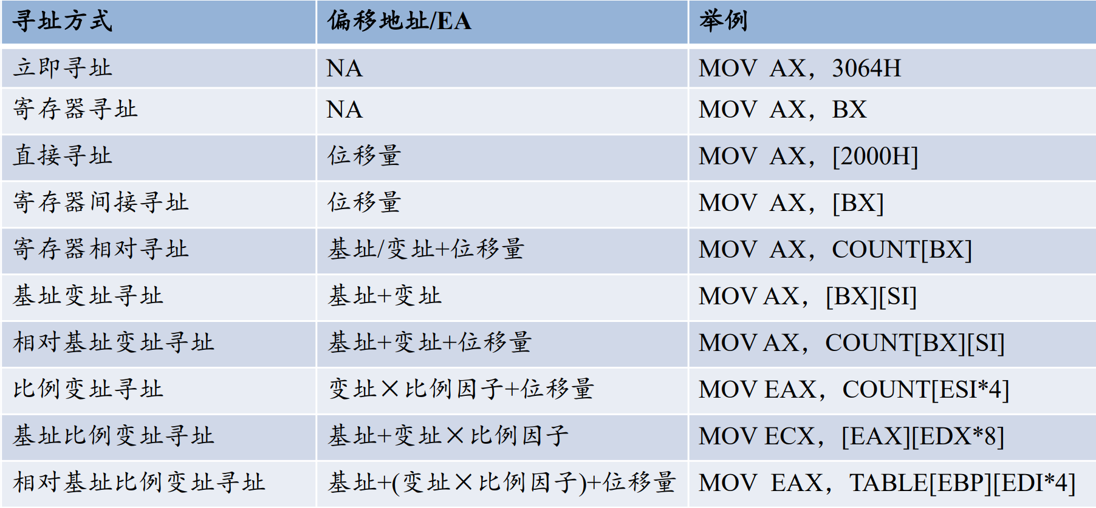

TIPS: 基址寄存器为BP或BX，变址寄存器为SI或DI；默认数据段，指定BP则为堆栈段

9.有符号数的条件转移指令

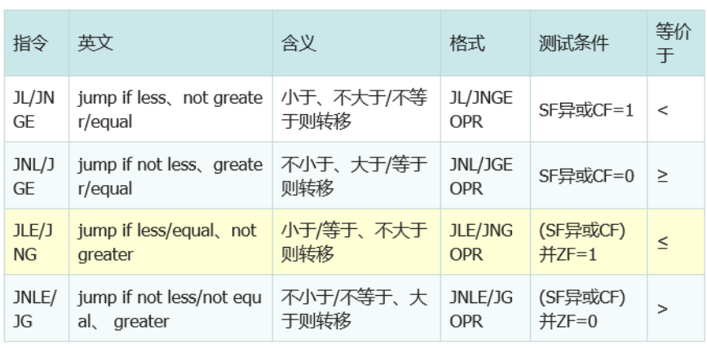

10.无符号数的条件转移指令

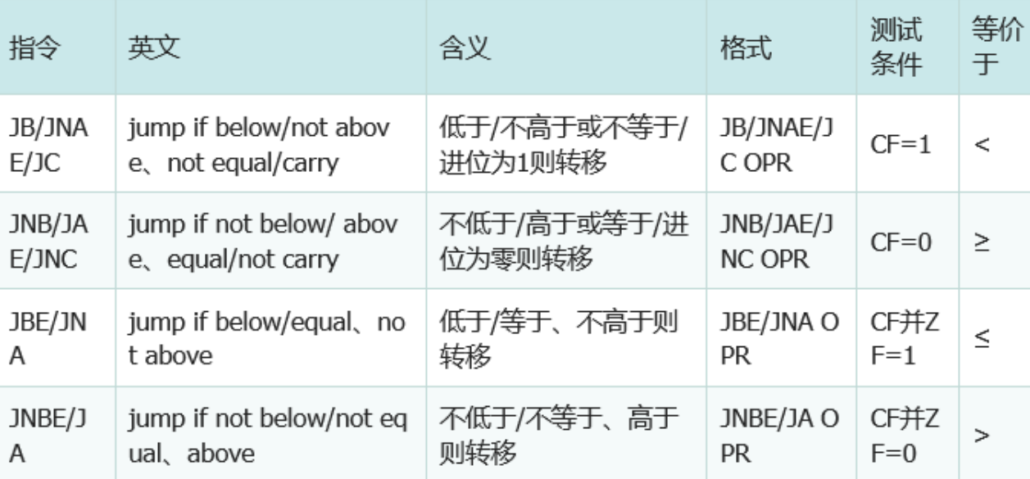

11.标志位状态的符号表示

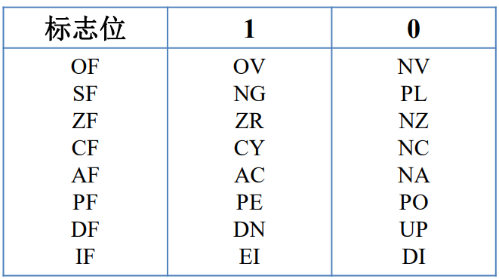

12.标志状态含义

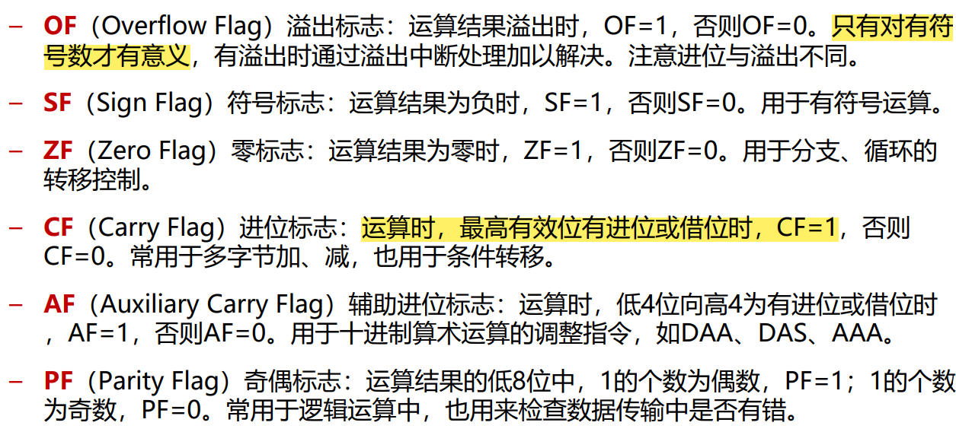

13.处理器控制指令

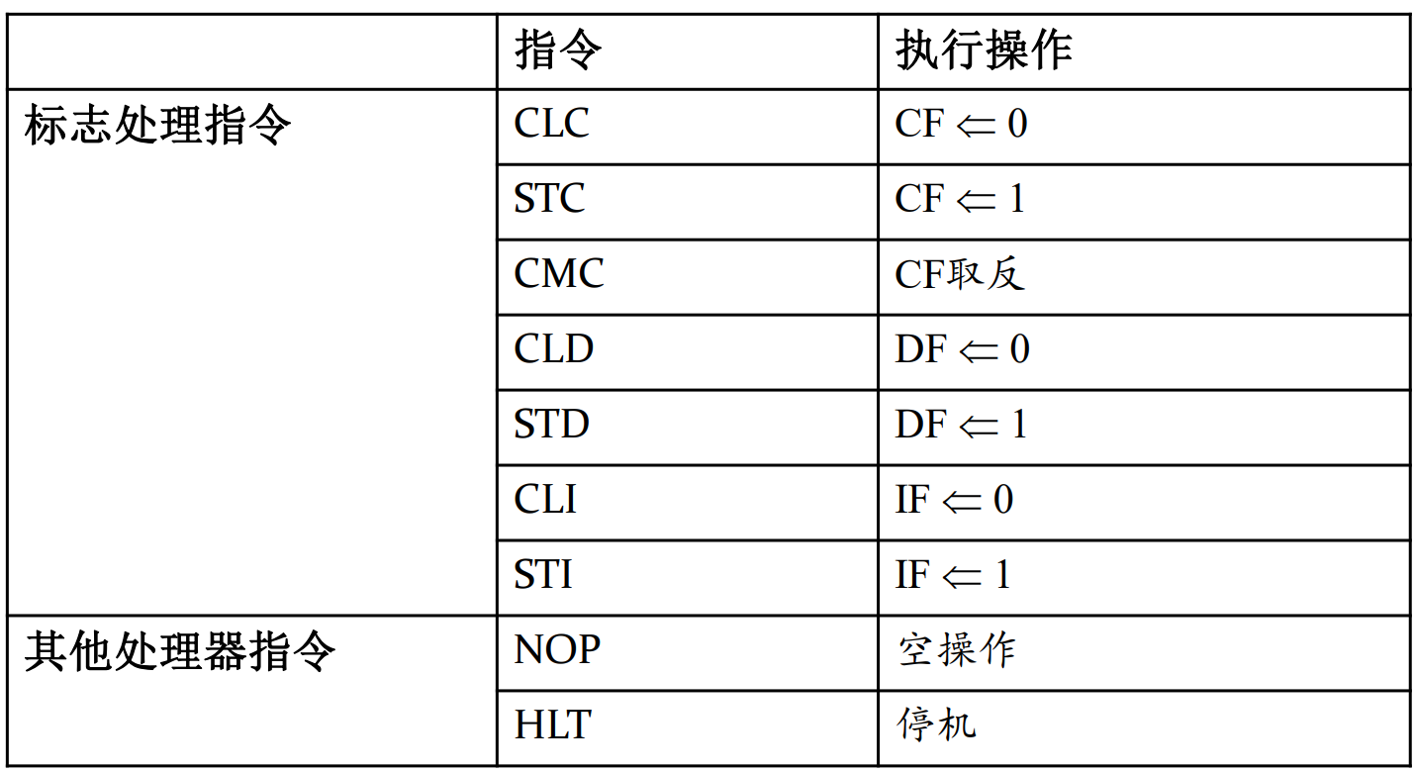

14.数值回送操作符

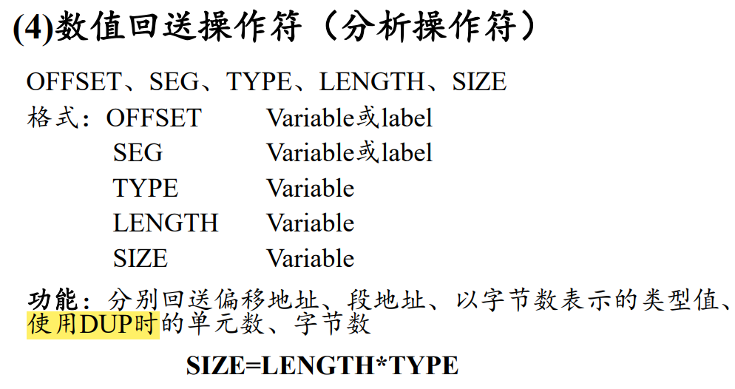

15.运算符与操作符的优先级

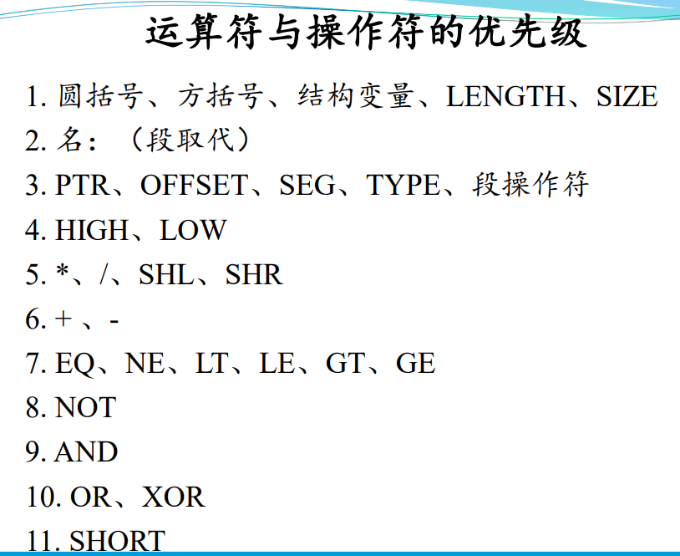

16. MOV指令的使用限制

MOV 30H, AL ；立即数不能用作目的操作数

MOV AL, 300 ; 源操作数超出范围

MOV SS, 2300H ; 立即数不能送段寄存器

MOV X_BYTE, 300 ; 目的操作数超出范围

MOV [BX], 30H ; 操作数类型不能确定

MOV CL, DX ;操作数类型不匹配

MOV CS , AX ;CS不能作为目的操作数

MOV DS, CS ;不能同时为段寄存器

MOV X_BYTE, [SI] ; 不能同时为存储器操作数

下面是值得注意的正确用法：

MOV [BX], AX ；字传送指令，AL内容送DS:[BX], ; AH内容送DS:[BX+1]

MOV DX, [SI] ；字传送指令， DS: [SI]内容送入DL， ；DS: [SI+1]内容送入DH

说明偏移量增减以字节为单位。但ptr指定的数据类型则整体做改变。

例如：

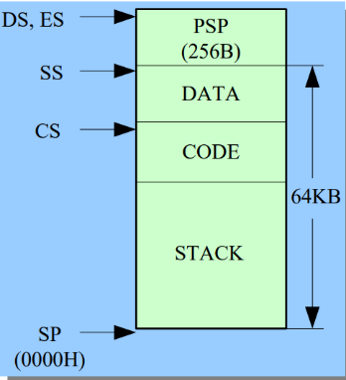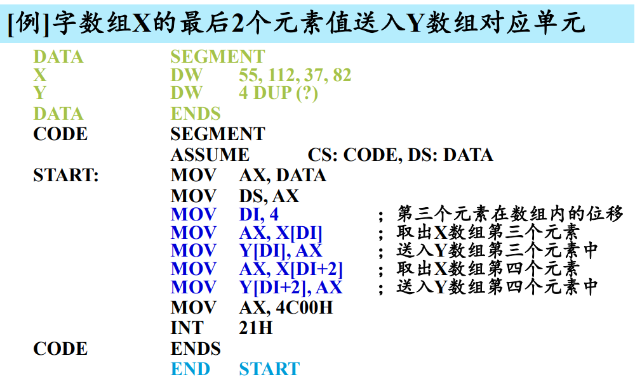

17.堆栈段特点：从较大地址开始分配和使用（数据段、代码段从较小地址开始分配和使用）

堆栈从低到高

18.扩展指令

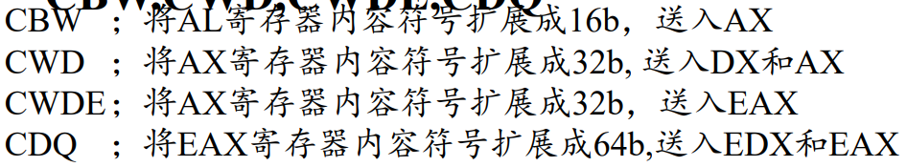

19.标志位条件指令

